Woche vom 20.02.-24.02.2023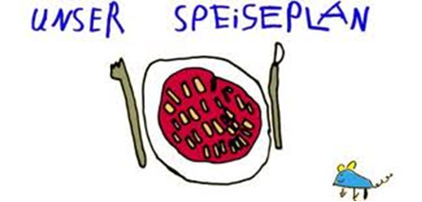

Woche vom 20.02.-24.02.2023

Montag:

Gnocchi mit Süßkartoffelsoße

Dienstag:

Hirse Bratlinge

Mittwoch:

Quark-Pfannekuchen

Donnerstag:

Frikadellen, Mischgemüse, Kartoffeln

Freitag:

Maultaschenstreifen gebraten mit Ei

Frühstück und Mittagessen je 3,00 Euro

